ข้อมูล ณ วันที่ 30 พฤศจิกายน 2566

รายงานการปฏิบัติราชการประจำเดือน พฤศจิกายน 2566
ประจำปีงบประมาณ พ.ศ. 2567
สถานีตำรวจภูธรปอพาน

1. งานสืบสวน
- เมื่อวันที่ 8 พฤศจิกายน 2566 ได้มีการจับกุมตัว นายสมโภชน์ นาหนอง อายุ 28 ปี บ้านเลขที่ 15 ม.5 ต.ปอพาน อ.นาเชือก จ.มหาสารคาม โดยกล่าวหาว่า “มียาเสพยาเสพติดให้โทษประเภท 1 (ยาบ้า) ไว้ในครอบครองเพื่อการค้าโดยไม่ได้รับอนุญาต เสพยาเสพติดให้โทษประเภท ๑ (เมทแอมเฟตามีน) โดยฝ่าฝืนต่อกฎหมาย” จำนวน 1 ราย 1 คน
ตามวันเวลาและสถานที่เกิดเหตุ ผู้ต้องหานี้ได้ถูกจับกุมได้พร้อมด้วยของกลาง ยาบ้าจำนวน 54 เม็ด โดยผู้ต้องหานี้รับว่าเป็นยาบ้าของตนเองจริง จึงได้แจ้งข้อกล่าวหาให้ทราบว่า มียาเสพยาเสพติดให้โทษประเภท 1 (ยาบ้า)ไว้ในครอบครองเพื่อการค้าโดยไม่ได้รับอนุญาต เสพยาเสพติดให้โทษประเภท 1 (เมทแอมเฟตามีน) โดยฝ่าฝืนต่อกฎหมาย จากนั้นได้ควบคุมตัวผู้ต้องหานี้พร้อมของกลางส่ง พนักงานสอบสวน สภ.ปอพาน เพื่อดำเนินการตามกฎหมายต่อไป

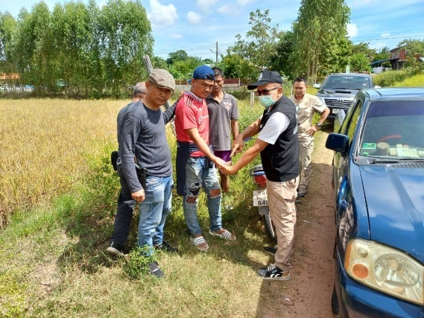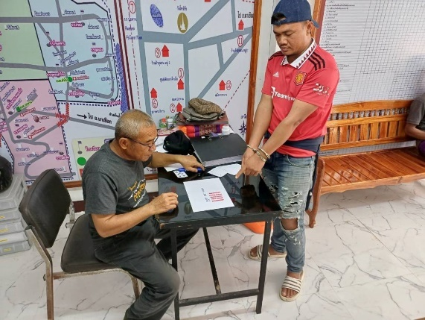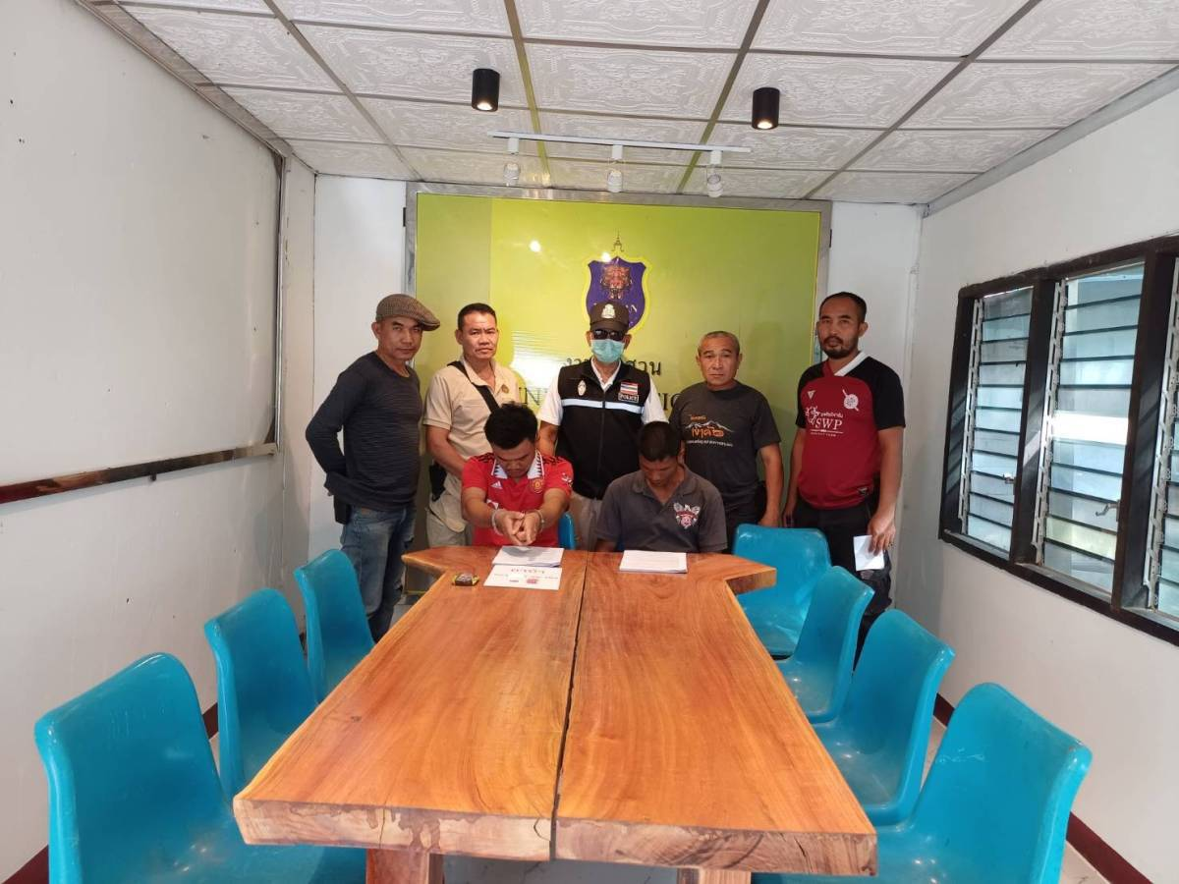
เมื่อวันที่ 9 พฤศจิกายน 2566 ได้มีการจับกุมตัว นายนวลธวัช เพียจันทร์ อายุ 27 ปี บ้านเลขที่ 86 ม.7 ต.ปอพาน อ.หนองแดง จ.มหาสารคาม โดยกล่าวหาว่า “มียาเสพยาเสพติดให้โทษประเภท 1 (ยาบ้า) ไว้ในครอบครองเพื่อการค้าโดยไม่ได้รับอนุญาต เสพยาเสพติดให้โทษประเภท ๑ (เมทแอมเฟตามีน) โดยฝ่าฝืนต่อกฎหมาย” จำนวน 1 ราย 1 คน
ตามวันเวลาและสถานที่เกิดเหตุ ผู้ต้องหานี้ได้ถูกจับกุมได้พร้อมด้วยของกลาง ยาบ้าจำนวน 135 เม็ด โดยผู้ต้องหานี้รับว่าเป็นยาบ้าของตนเองจริง จึงได้แจ้งข้อกล่าวหาให้ทราบว่า มียาเสพยาเสพติดให้โทษประเภท 1 (ยาบ้า)ไว้ในครอบครองเพื่อการค้าโดยไม่ได้รับอนุญาต เสพยาเสพติดให้โทษประเภท 1 (เมทแอมเฟตามีน) โดยฝ่าฝืนต่อกฎหมาย จากนั้นได้ควบคุมตัวผู้ต้องหานี้พร้อมของกลางส่ง พนักงานสอบสวน สภ.ปอพาน เพื่อดำเนินการตามกฎหมายต่อไป

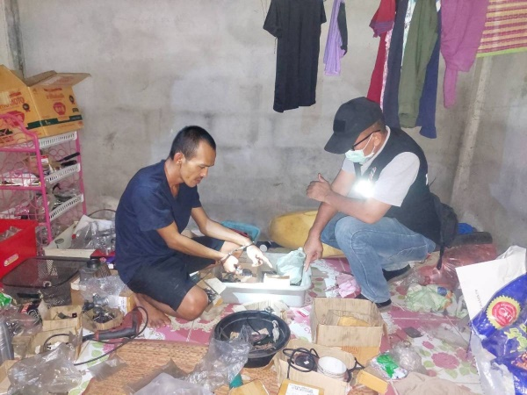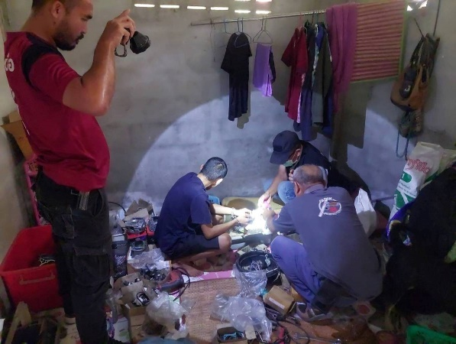

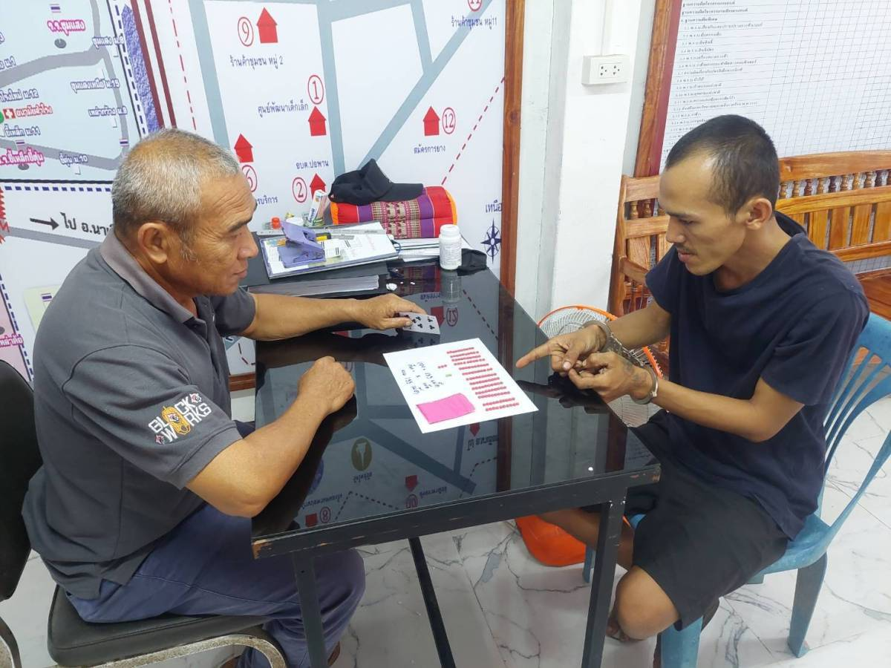

ช่วงวันที่ 1 พฤศจิกายน 66 ถึง 30 พฤศจิกายน 66 ได้มีการจับกุมตัวผู้ต้องหาตามหมายจับ 2 ราย ผู้ต้องหา 2 คน
- เมื่อวันที่ 4 พฤศจิกายน 2566 เจ้าหน้าที่ตำรวจชุดสืบสวนได้จับกุมตัว (1) นายสุรศักดิ์ แทนเตย์ อายุ 43 บ้านเลขที่ 54 ม.4 ต.หนองแดง อ.นาเชือก จ.มหาสารคาม ตามหมายจับ ศาลจังหวัดพล ต้องหาว่ากระทำความผิดฐาน เสพยาเสพติดให้โทษประเภท1 (เมทแอมเฟตามีน)โดยฝ่าฝืนต่อกฎหมาย และ ( 2) นายพิณโย สิทธิ์เสนา อายุ 41 ปี บ้านเลขที่ 104 ม.1 ต.หนองแดง อ.นาเชือก จ.มหาสารคาม ตามหมายจับ ศาลแขวงพยัคฆภูมิพิสัย ต้องหาว่ากระทำความผิดฐาน เสพยาเสพติดให้โทษประเภท1 (เมทแอมเฟตามีน) โดยฝ่าฝืนต่อกฎหมาย จากนั้นจึงได้ควบคุมตัวผู้ต้องหานี้ส่ง พนักงานสอบสวน สภ.ปอพาน เพื่อดำเนินการตามกฎหมายต่อไป

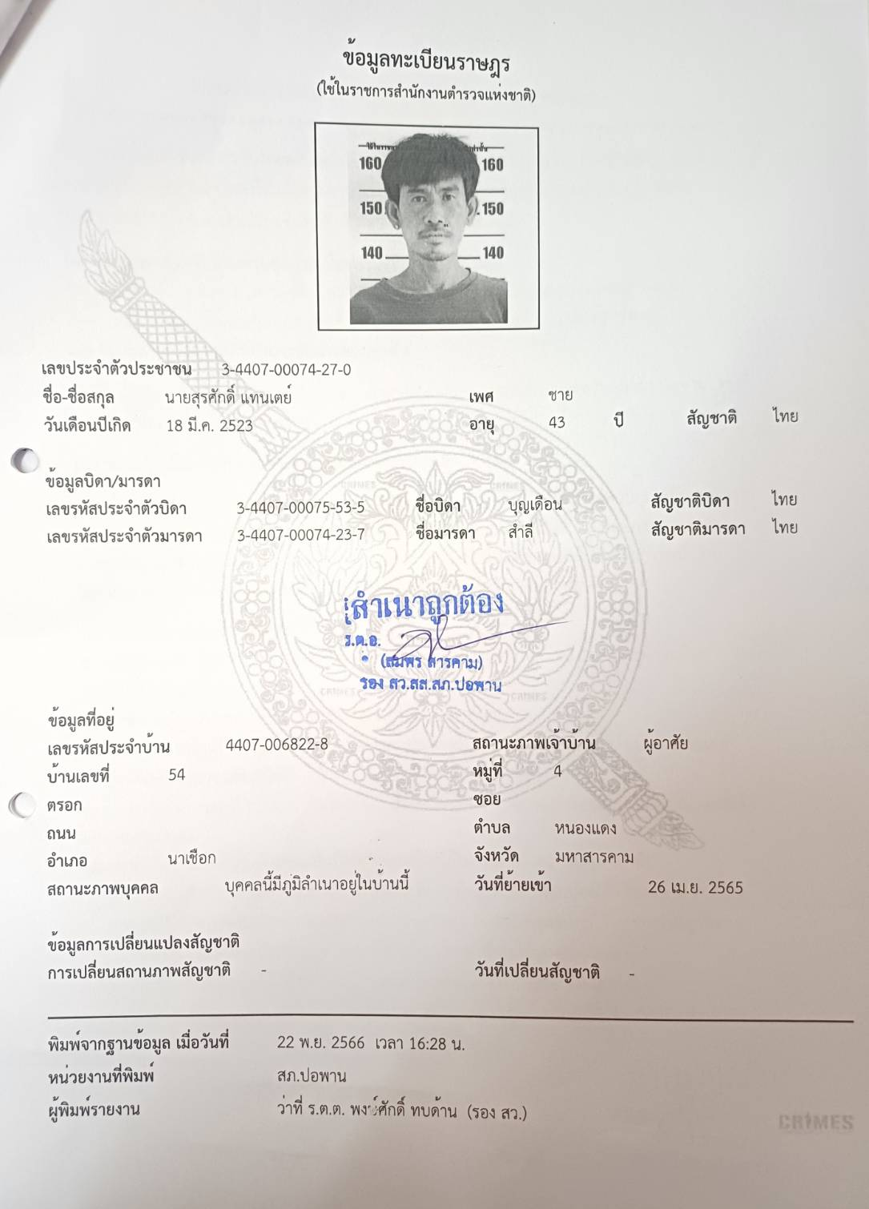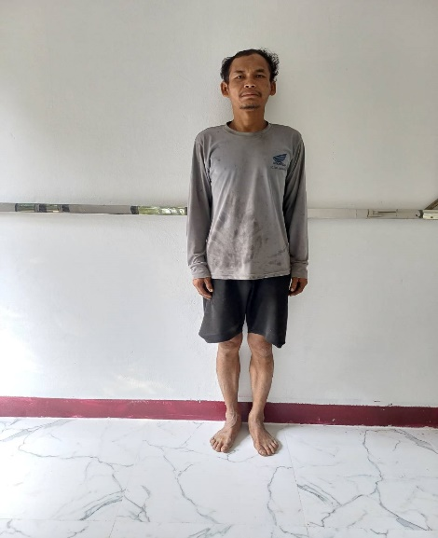

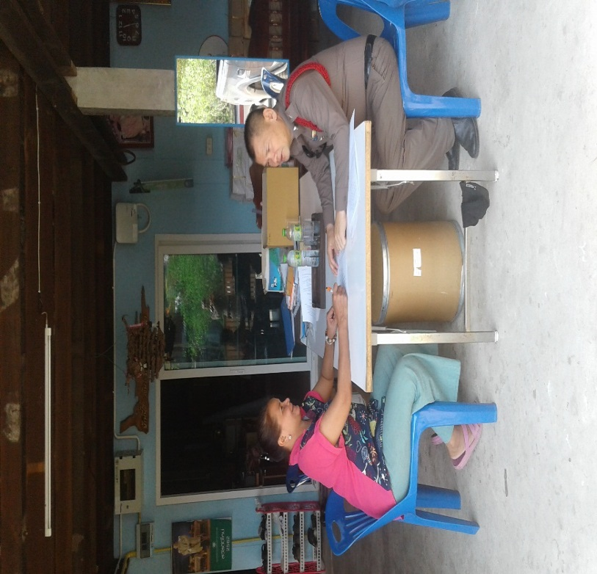
2. งานสอบสวน
เมื่อวันที่ 12 พ.ย. 2566 เวลา 10.00 น. ร.ต.ต.สุหลา สิทธิดา ได้นำหนังสือแจ้งความคืบหน้าทางคดีและตรวจเยี่ยมผู้เสียหายและพยาน ให้ น.ส.พรธิภา ปุยละเทิม ผู้เสียหาย ทราบ

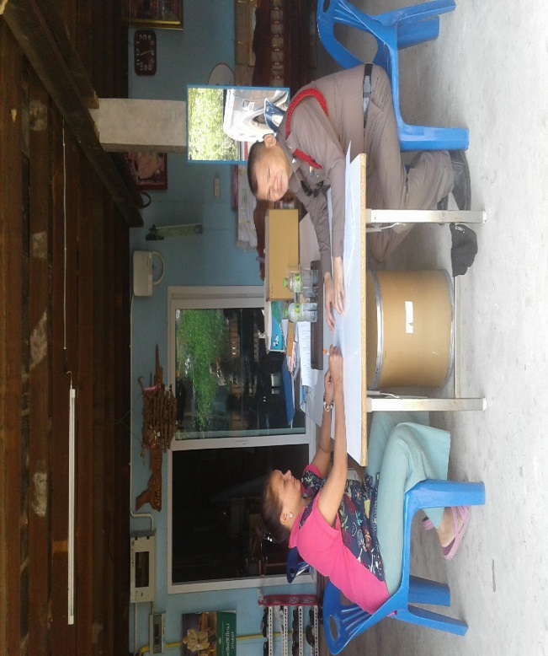

3. งานป้องกันปราบปราบ
เมื่อวันที่ 23 พฤศจิกายน ร้อยเวร 20 สายตรวจรถจักรยานยนต์ จราจร รักษาความสงบ อำนวยความสะดวกการจราจร งานขบวนแห่รถนางงามสงกรานต์ ต.ปอพาน อ.นาเชือก จ.มหาสารคาม
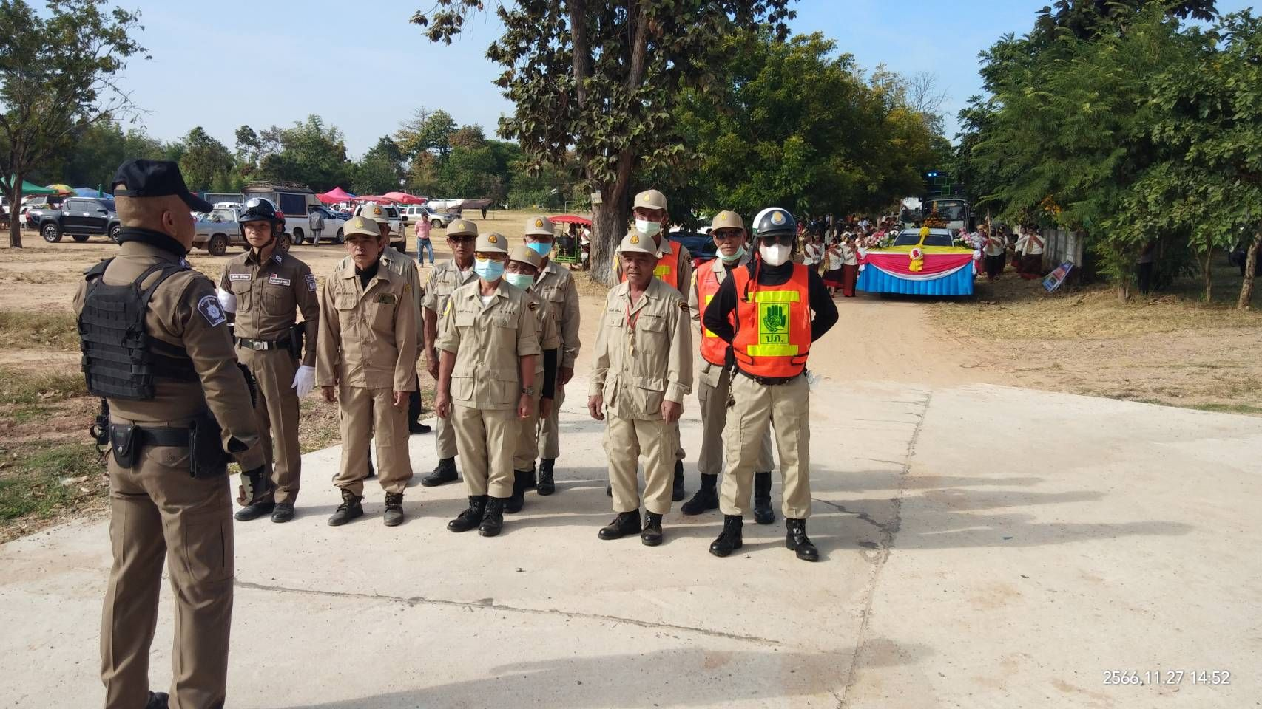
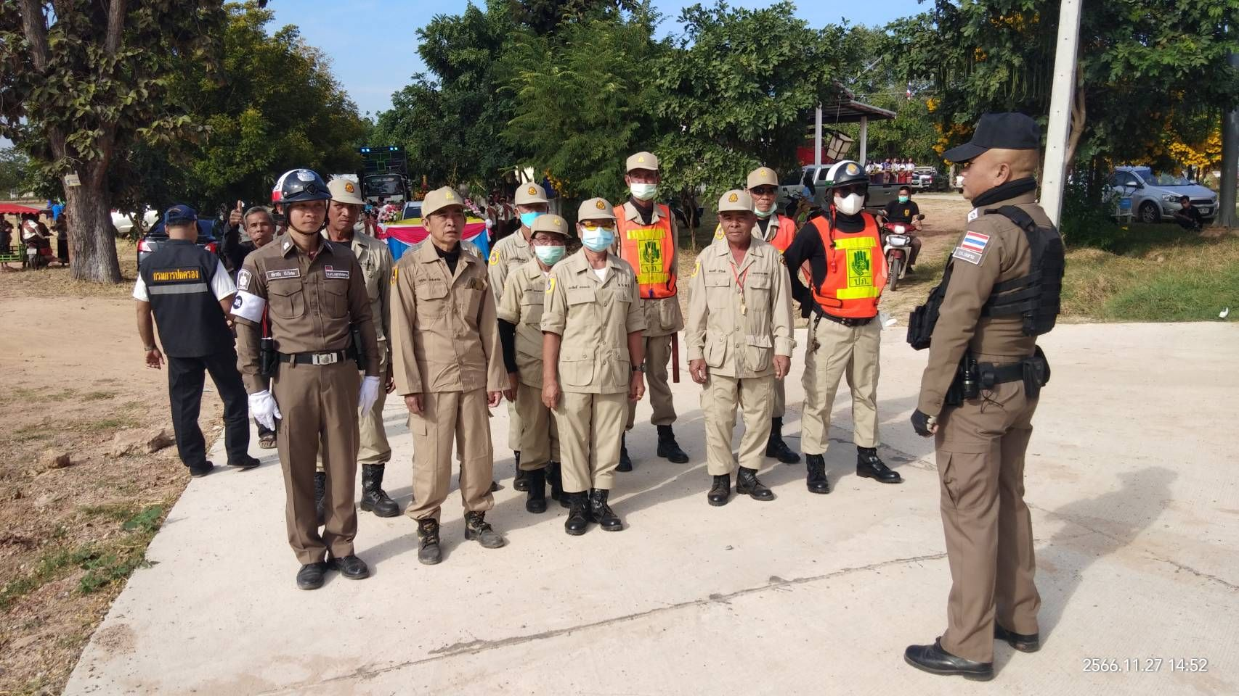

วันที่ 30 พฤศจิกายน 2566 ร้อยเวร 20 สายตรวจรถจักรยานยนต์ จราจร ได้เข้าร่วมงานกิจกรรมแข่งขันกีฬาภายในโรงเรียนบ้านปอพานหนองโน ต.ปอพาน อ.นาเชือก จ.มหาสารคาม เพื่อดูแลความสงบเรียบร้อยความปลอดภัยในชีวิตและทรัพย์สิน อำนวยความสะดวกด้านจราจร
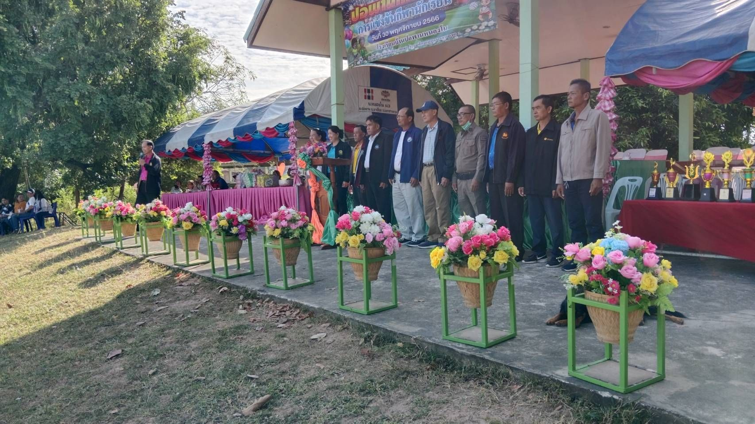
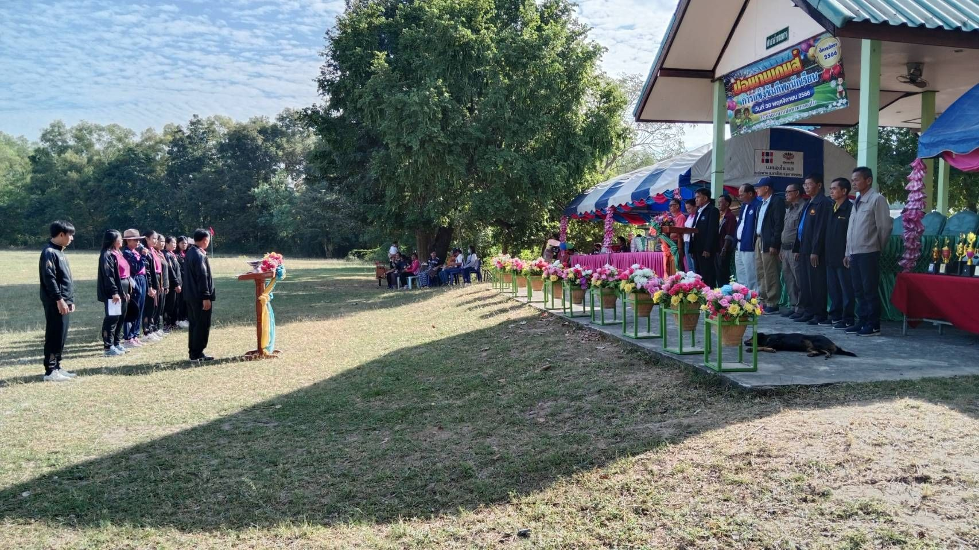

ช่วงวันที่ ๑ พฤศจิกายน 2566 ถึง 30 พฤศจิกายน 2566 ร้อยเวร ๒๐ สายตรวจรถยนต์ ได้มีการออกตรวจจุดเสี่ยง จุดล่อแหลมร้านสะดวกซื้อในพื้นที่ โรงเรียนในพื้นที่ เพื่อป้องกันเหตุสร้างความอุ่นใจ และรักษาความปลอดภัยให้แก่ประชาชน ตาม Police 4.0 จำนวน 84 ครั้ง
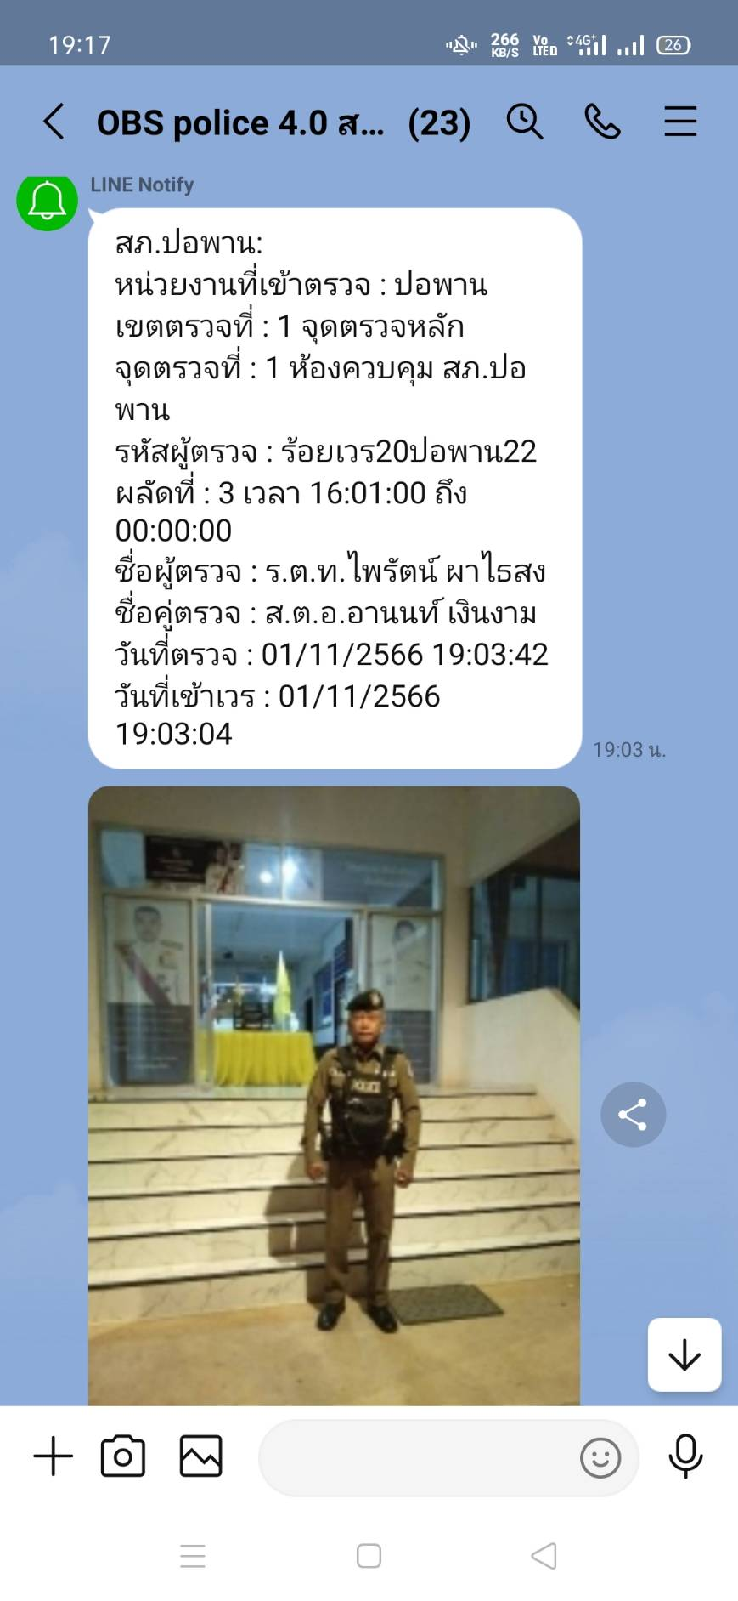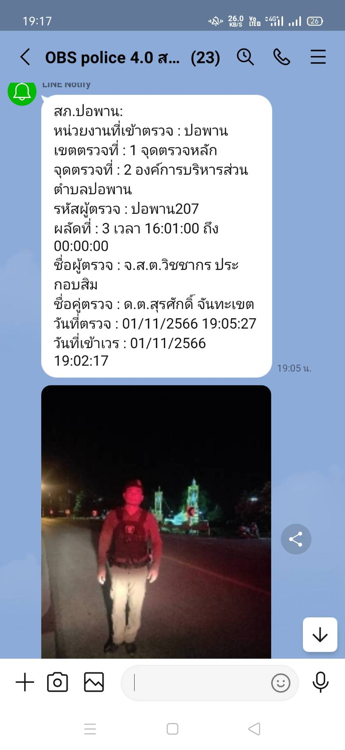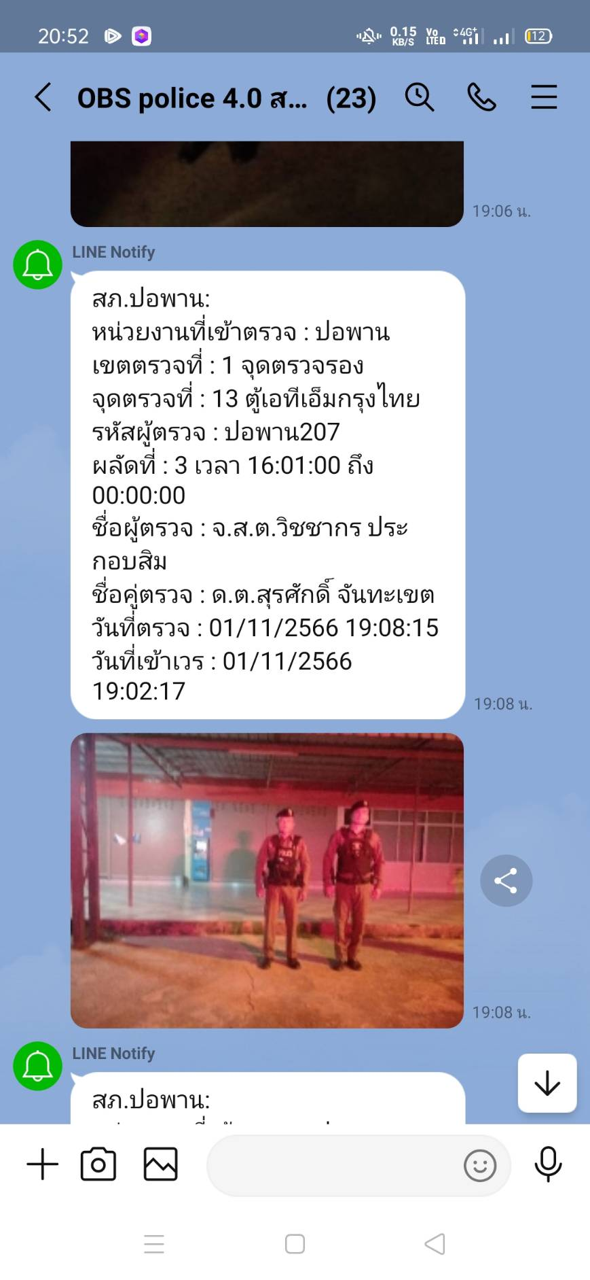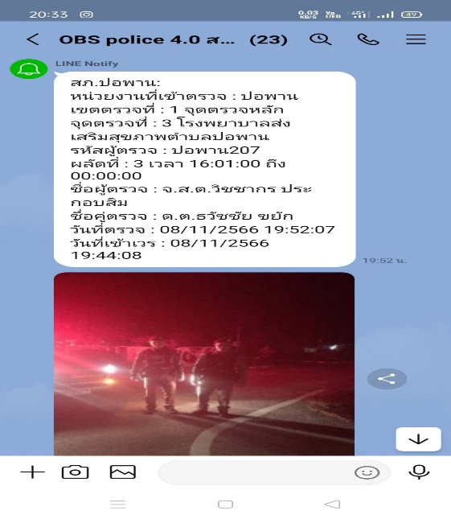

4. งานจราจร
เมื่อวันที่ 30 พฤศจิกายน 2566 เวลา 08.30 น. เจ้าหน้าที่ตำรวจราจร อำนวยความสะดวก​การจราจร​ การเดินขบวน​พาเหรด​ และร่วมสนับสนุน​งานกีฬา​สี​ภายใน​โรงเรียน​บ้านปอพานหนองโน ต.ปอพาน อ.นาเชือก​ จ.มหาสารคาม
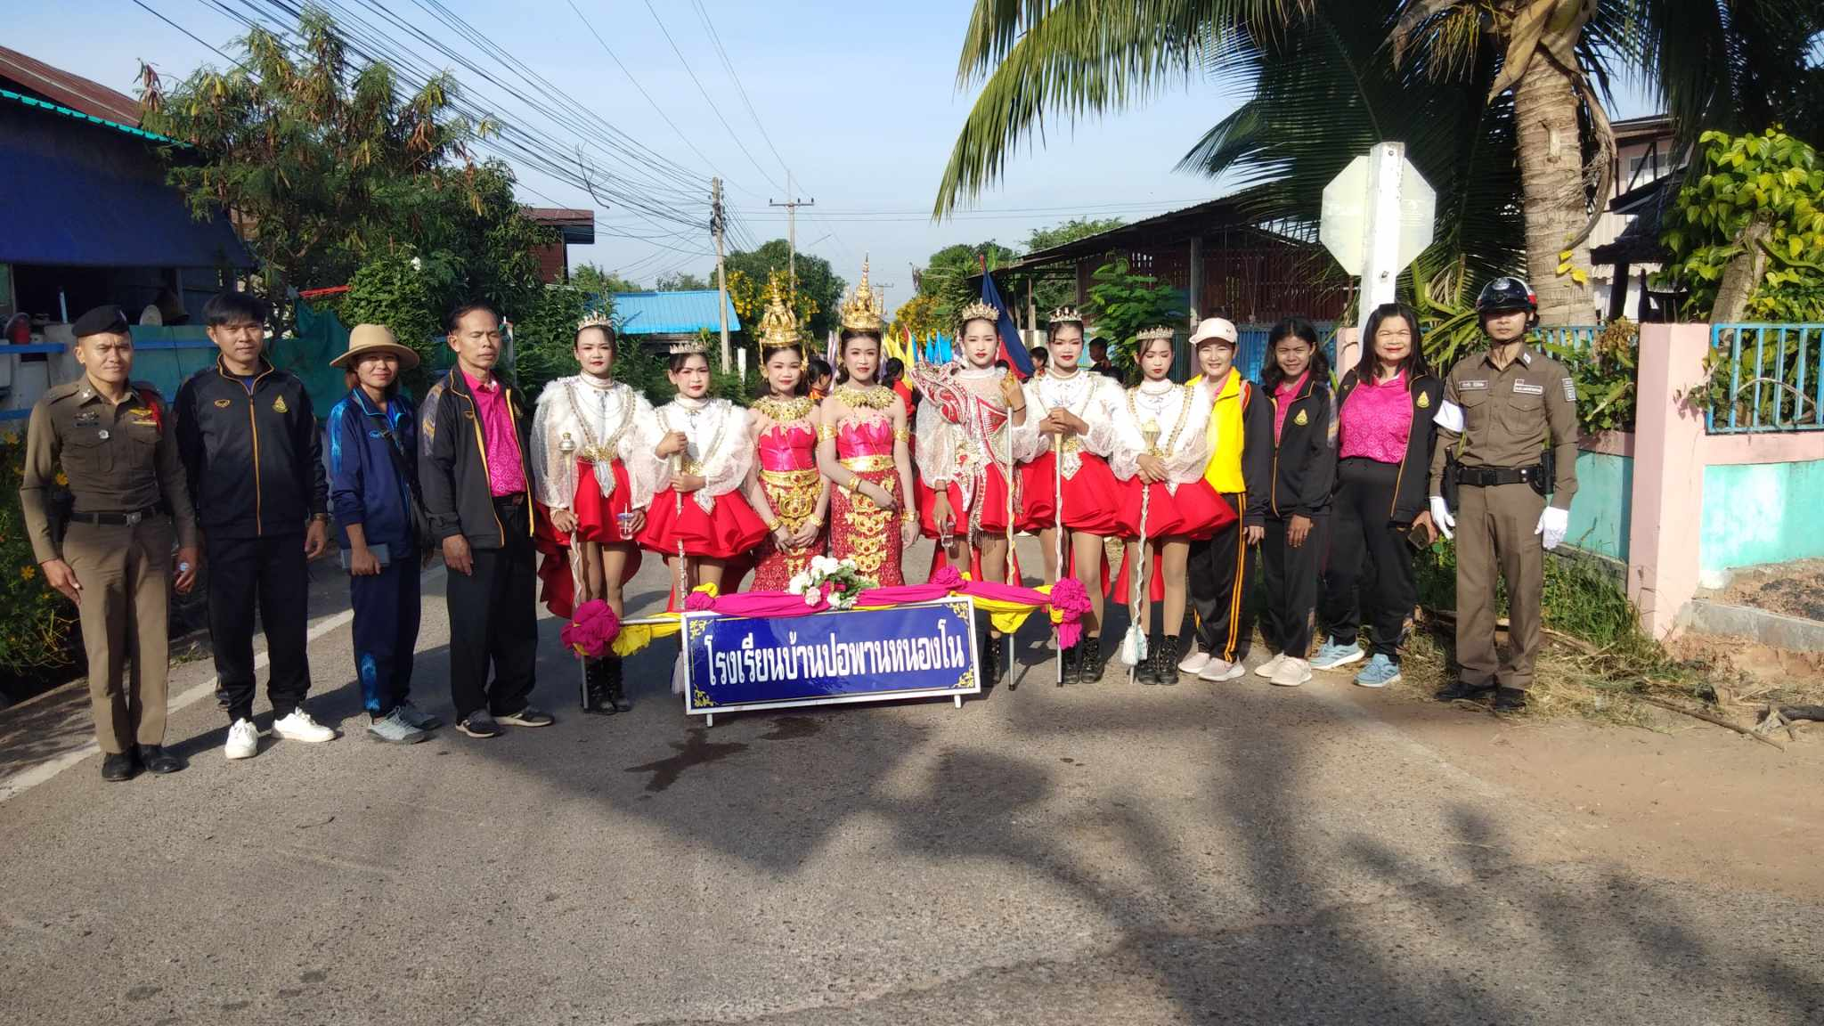

5. งานอำนวยการ
เมื่อวันที่ 14 พฤศจิกายน 2562 เวลา 12.00 น. พ.ต.ท.วิษณุกร แก้วสีขาว สว.สภ.ปอพาน ได้จัดมี การเลี้ยงอาหารกลางวันให้แก่ข้าราชการตำรวจ สภ.ปอพาน หลังประชุมบริหารประจำเดือน

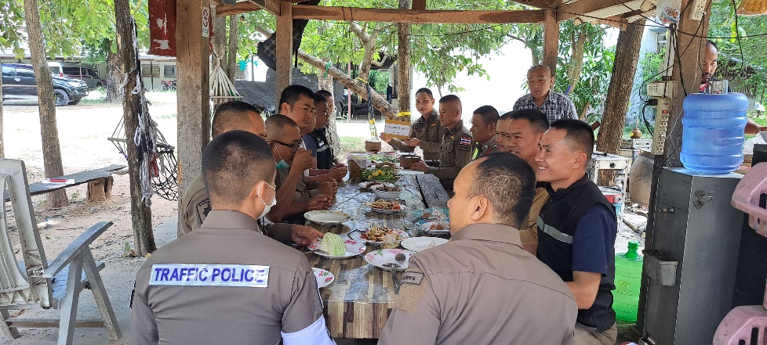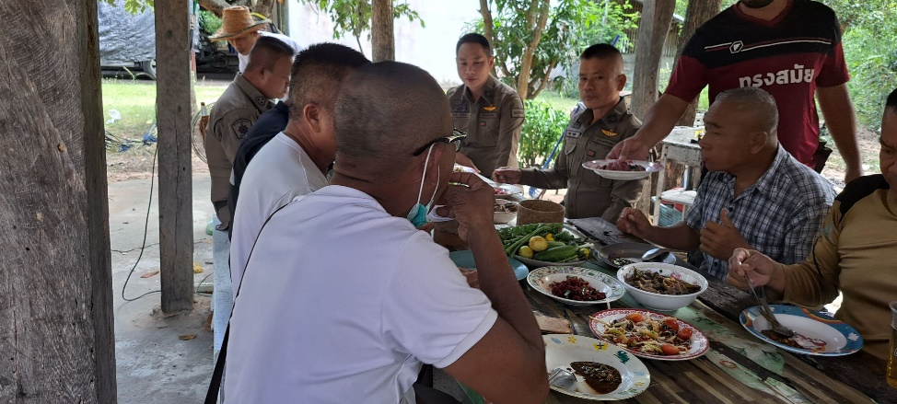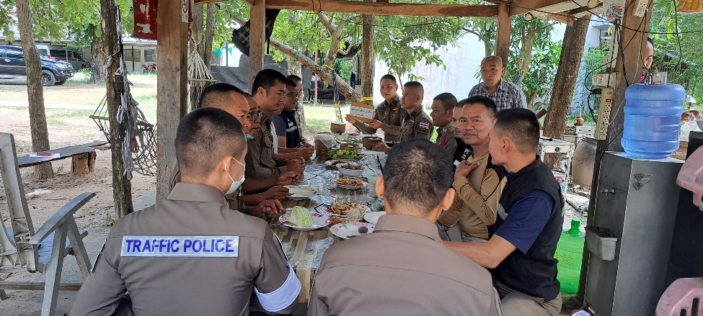

วันที่ 30 พ.ย.2566 เวลา 08.30 น. ร.ต.ท.สมพงษ์ สารคาม รอง สว.(ป.)สภ.ปอพาน พร้อมข้าราชการตำรวจ สภ.ปอพาน ร่วมงานพิธีการจัดการแข่งขันกีฬาสีภายในโรงเรียนบ้านปอพานหนองโน

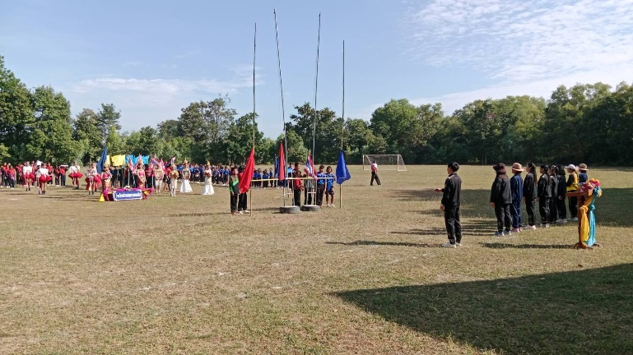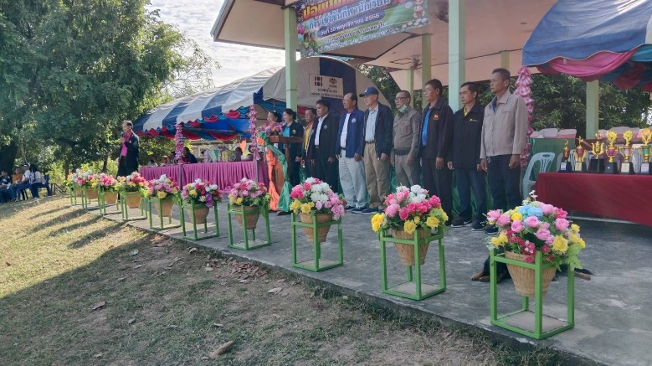

พ.ต.ท.
( วิสิทธิ์ นะราวัง )
สว.สภ.ปอพาน

